Расскажите детям о мерах электро- безопасности в быту.
  - Нельзя включать в сеть и пользоваться на открытом воздухе стиральными машина- ми, радиоприёмниками электропроводку, за- крашивать или забеливать шнуры и провода, заклеивать электропроводку обоями, закреп- лять провода гвоздями – это может привести к нарушению изоляции проводов и пораже- нию электрическим током., магнитофонами и другими электроприборами, так как земля – хороший проводник электричества. При ка- ких-либо неисправностях прибора человек может оказаться под действием электриче- ского тока. Нельзя что-либо вешать на на электропроводку, закрашивать или забели- вать шнуры и провода, заклеивать электро- проводку обоями, закреплять провода гвоз- дями – это может привести к нарушению изо- ляции проводов и поражению электрическим током.
  - Нельзя пользоваться электрическим прибором, если поврежден электрический шнур или электропроводка. Нельзя пользо- ваться выключателями, штепсельными розет- ками, электрическими вилками, кнопками звонков с разбитыми крышками. Ни в коем случае не пытайтесь починить электроприбо- ры самостоятельно! Они могут оказаться под напряжением, и в этом случае вас может ударить током!
  - ПОМНИТЕ!!! Прикасаться мокрыми руками к электрическим приборам запреще- но! Нельзя вытягивать вилку из розетки, по- тянув за шнур: рано или поздно он оборвется! Будьте внимательны при пользовании элек- трической энергией, строго соблюдайте пра- вила электробезопасности, где бы вы не на- ходились.
  - Не оставляйте без присмотра вклю- ченные электронагревательные приборы, не
устанавливайте их вблизи легковоспламе- няющихся предметов – столов, скатертей, штор, занавесок Необходимо помнить - при уходе нагревательные приборы должны быть отключены. Не отключенный, оставленный без надзора прибор, может явиться причиной пожара в помещении.

Помните!!!
Пренебрегая выше изложенными правилами, вы подвергаете свою жизнь опасности!

Основной фактор поражения организма
– это сила тока, который протекает по телу человека, если он не соблюдает правила безопасности при контакте с электропри- борами. Тело человека является провод- ником электрического тока. Проходя по нему, электрический ток может вызвать повреждение жизненно важных органов, а иногда и смерть человека.
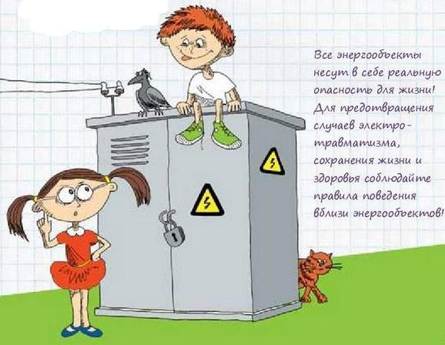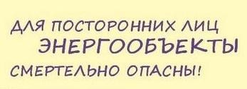

Будущее принадлежит только детям.
Делайте всё, чтобы Детство и Будущее
Ваших детей были прекрасными.
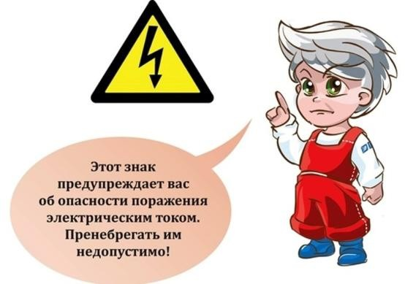

Профилактика детского

электротравматизма


Прочтите вместе с детьми

Все знают, что с электричеством нужно обращаться осторожно. Однако в повседнев- ной жизни, в уютной домашней обстановке дети, да и взрослые, порой, забывают, что электричество из надежного друга может превратиться в смертельного врага. Это про- исходит, если мы не следуем правилам элек- тробезопасности.
Удивительно, но причины большинства несчастных случаев с электричеством в быту на протяжении десятилетий остаются практи- чески неизменными – это нарушение правил эксплуатации или использование неисправ- ных электроприборов, неосторожность и нев- нимательность при обращении с электричест- вом, неисправная электропроводка, попытки самостоятельной разборки и ремонта элек- троприборов.
Практические меры безопасного пользова- ния электроэнергией в быту несложны и, на первый взгляд, необязательны. Однако их со- блюдение помогает предотвратить трагиче- ские последствия нашей неосмотрительности.

Давайте вместе научим ребенка безопасно жить в этом мире!

Расскажите детям о специальных предупредительных знаках.
На всех электроустановках нанесены спе- циальные предупредительные знаки или ви- сят соответствующие плакаты. Все эти плака- ты предупреждают человека об опасности поражения электрическим током, и пренебре- гать ими, а тем более снимать и срывать ни в коем случае нельзя!
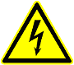

Опасно! Возможно поражение электриче- ским током!


Для предупреждения об опасности подъема по конструкциям, при котором возможно приближение к токоведущим частям, на- ходящимся под напряжением.

Для предупреждения об опасности пораже- ния электрическим током.
- Расскажите детям о мерах электро- безопасности.
  - Опасно заходить на территорию и в помещения электросетевых сооружений, а также открывать двери ограждения электро- установок и проникать за ограждения и барь- еры. Это может привести к печальным по- следствиям. На энергообъектах имеются пре- дупредительные знаки и плакаты. Бывают случаи, что их снимают из озорства, тем са- мым подвергая опасности жизнь других лю- дей.
  - Ни в коем случае не влезайте на опоры линий электропередачи, не пытайтесь за- браться на трансформаторные подстанции или в подвалы, где находятся электрические провода! Не играйте рядом с линиями элек- тропередачи, не складывайте рядом дрова, солому и другие легковоспламеняющиеся предметы!
  - Если вы увидели провисший или оборванный провод, упавший на землю, от- крытые трансформаторные будки и люки, не- медленно сообщите об этом взрослым! Они позвонят в диспетчерскую службу, и энерге- тики быстро и профессионально устранят опасность. Не пытайтесь исправить ситуа- цию самостоятельно! Помните, приближать- ся к оборванному проводу ближе чем на 10 метров, а тем более прикосновение к нему
опасно для жизни! Если же провод оборвался внезапно, и вы оказались рядом с ним, то вы- ходить из опасной зоны нужно шаркающим шагом. Передвигаться можно только корот- кими шагами, не отрывая ног от земли и од- ной ступни от другой. Перейти на обычный шаг можно, оказавшись на расстояние не меньше 10 метров от опасного провода.
  - Угрозу для жизни представляют не только свисающие или оборванные провода электросетей, но и провода линий радиотеле- фонной связи. Они могут соприкасаться друг с другом. Часто провода и ответвления от них, которые идут к нашим домам, соприка- саются с кроной деревьев или кустарников. Поэтому ни в коем случае нельзя играть, рас- качивая деревья вблизи линии электропере- дачи. Сырое дерево может стать проводником электрического тока. Также опасно для жизни прикасаться к опорам линий электро- передачи.
  - Нельзя забрасывать удочки вблизи проводов, потому что удилищем можно за- деть их. При контакте с проводами оно может стать проводником электрического тока. По этой же причине под воздушными линиями электропередачи нельзя запускать бумажного змея, сажать деревья, делать спортивные и детские площадки, стоянки для автомобилей, складировать материалы.
  - Нельзя набрасывать на провода прово- локу и другие предметы, разбивать изолято- ры. Эти шалости приведут к тому, что без электроэнергии могут остаться сотни и тыся- чи людей. Но что самое страшное - такими действиями вы подвергаете свою жизнь смертельной опасности.

Действующие электроустановки - не ме- сто для игр и развлечений.

